HORARIO TRANSMISIÓN DE CLASES
E. MEDIA

Estimadas familias, padres, madres y apoderados
Les saludamos cordialmente, esperando se encuentren bien. A continuación, le enviamos el horario de transmisión de clases para el sistema híbrido que regirá desde el lunes 24 de mayo.
Recordamos que son los mismos links de acceso, publicados en Classroom por los docentes.
El horario de inicio se ha ajustado en 15 minutos para dar tiempo a la conexión que se requiere desde cada sala de clases antes de iniciar la transmisión.
A partir de la siguiente semana, el horario de transmisión será publicado en Classroom.
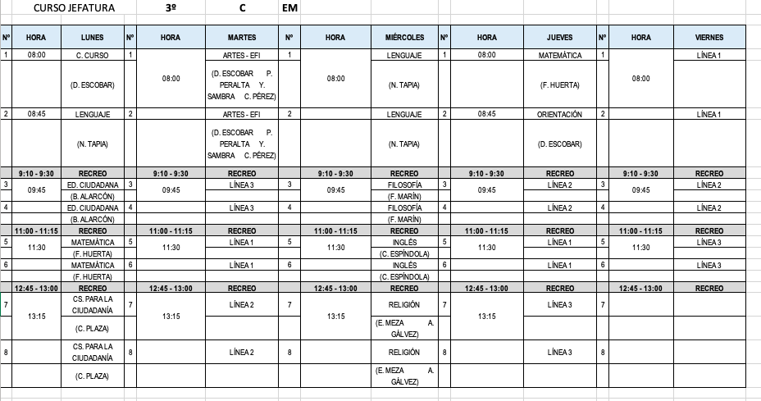
El horario de los reforzamientos de matemáticas se mantiene en las tardes vía online.
Atentamente,
V. ACADÉMICA – DIRECCIÓN DE CICLO

